Перспективы компьютерного моделирования в химии
Хайбуллин Р.И.
Студент, 4 курс бакалавриата
Казанский (Приволжский) федеральный университет,
химический институт им.А.М. Бутлерова, Казань, Россия
E-mail: renat-х@mail.ru
Моделирование широко используется в химии для познания и изучения строения веществ, особенностей протекания химических реакций, выявления оптимальных условий химико-технологических процессов.

В 2013 году Нобелевские лауреаты в области химии Мартин Карплус, Майкл Левитт и Арье Варшель совместили классическую и квантовую физику в компьютерном моделировании молекул и их химических реакций [3]. В этом исследовании химия пересекается с физикой, медициной, биологией и информационными технологиями.

Существует множество программ для расчетов и моделирования в области химии, таких как ChemOffic, HyperChem, Gaussian, GAMESS, Spartan, ADF [1]. MATLAB, Mathcad, Mathematica– мощные математические системы, предназначенные для решения широкого круга химических и инженерных задач. Мы ознакомились с COMSOL Multiphysics – современной универсальной средой для моделирования сложных процессов. Программа позволяет моделировать химические реакторы. На рис.1 показана пространственная модель реактора брожения при изготовлении пива.

Вместе с тем, такой профессии, как специалист по компьютерному моделированию химических процессов, нет, cпециалисты приходят из смежных областей, поэтому, выгоднее заказывать инжиниринговый аутсорсинг [2].

Таким образом, компьютерное моделирование в химии достаточно обеспечено информационными технологиями, но требует специалистов, обладающих междисциплинарными навыками, в том числе, работы с прикладным программным обеспечением. Более активное внедрение в процесс обучения в учебных заведениях курсов и задач, использующих технологии компьютерного моделирования в химии, поможет восполнить нехватку таких специалистов.

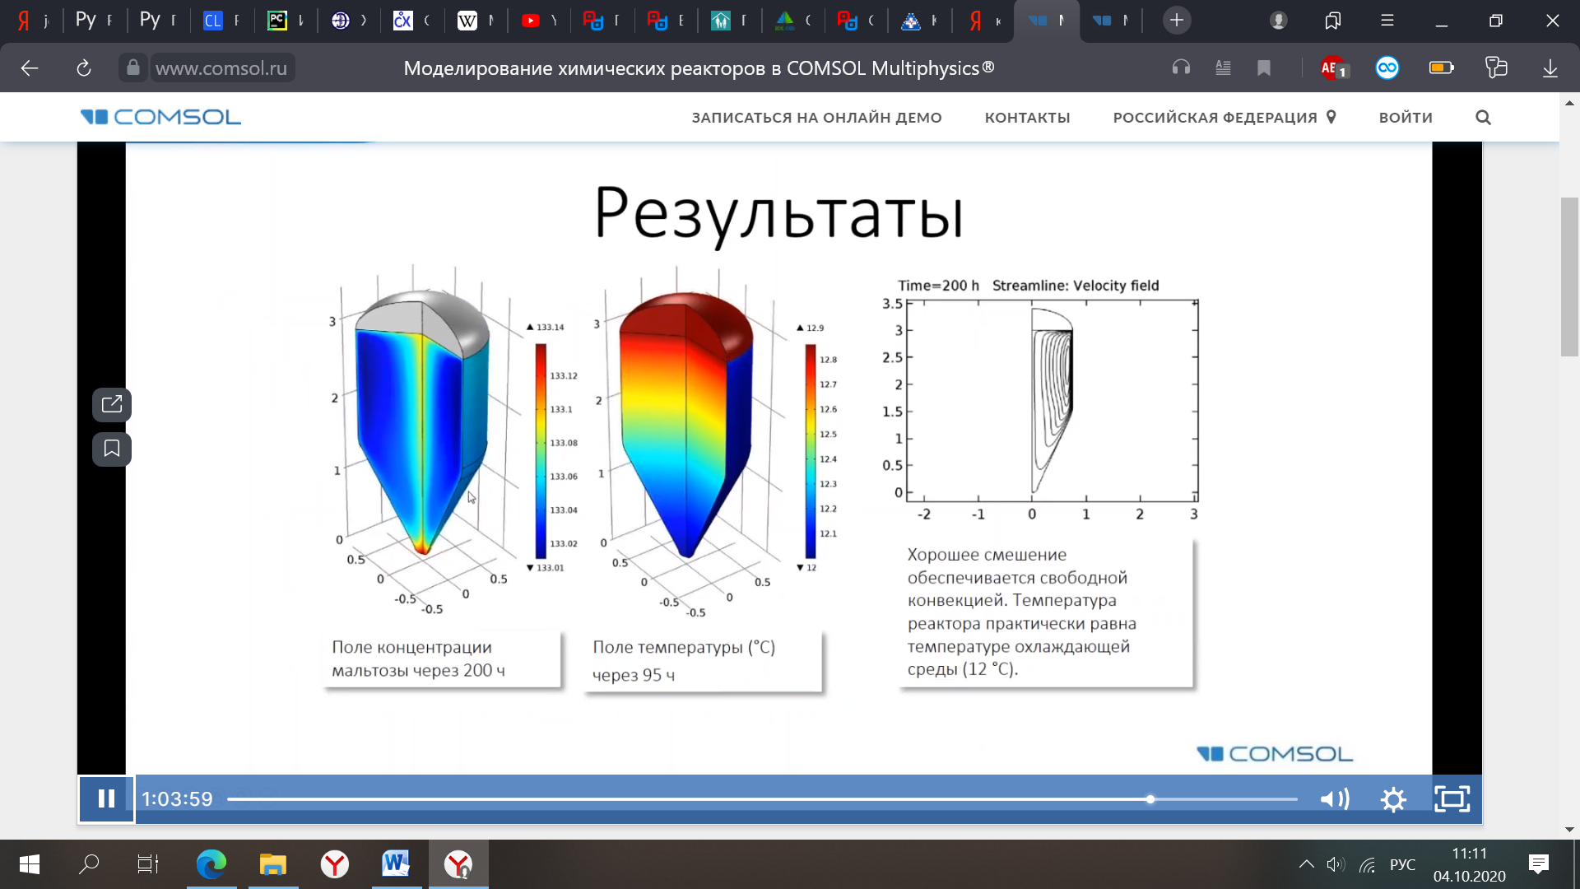

Рис.1. Пространственная модель реактора брожения при изготовлении пива
Литература
1. Базлов Д.А., Орлов В.Ю., Котов А.Д., Цивов А.В. Компьютерная химия: методические указания. — Ярославль : ЯрГУ, 2013. – 76 с.
2. Математическая модель в химии: снижаем риски, экономим время [Электронный ресурс]. – Режим доступа: https://ect-center.com/blog/matmodelirovaniye, свободный – (10.10.2020).
3. Современная химия: компьютер вместо колбы [Электронный ресурс]. – Режим доступа: https://polit.ru/article/2013/10/09/ps_chemistry/, свободный – (18.10.2020).

